新县国土资源局

2016年度部门决算
目 录
第一部分 新县国土资源局概况
- 主要职能
- 部门决算单位构成
第二部分 新县国土资源局2016年度部门决算表
一、收入支出决算总表
二、收入决算表
三、支出决算表
四、财政拨款收入支出决算总表
五、一般公共预算财政拨款支出决算表
六、一般公共预算财政拨款基本支出决算表
七、一般公共预算财政拨款“三公”经费支出决算表
八、政府性基金预算财政拨款收入支出决算表

- 分 新县国土资源局2016年度部门决算情况说明
第四部分 名词解释

第一部分 新县国土资源局概况

- 主要职能
国土局承担的主要工作任务:一是承担保护与合理利用全县土地资源、矿产资源等自然资源的责任。二是承担及时准确提供全县土地利用各种数据的责任和优化配置全县国土资源的责任。三是承担全县耕地保护的责任。四是承担规范全县国土资源权属管理的责任。五是承担全县节约集约利用土地资源的责任。六是承担规范全县国土资源市场秩序的责任。七是承担对全县矿主资源储量管理和开发利用管理的责任。八是承担全县地质环境保护的责任。九是承担全县测绘管理的责任。十是承担全县土地资源监管的责任。十一承担全县国土资源行政执法的责任。十二是负责全县国土资源科学技术宣传和教育工作。十三是安排并监督、检查国家、省和市财政拨付的国土资源经费、专项经费其它资金使用情况。十四是承办县政府交办的其他事宜。
- 部门决算单位构成
纳入新县国土资源局2016年度部门决算编制范围的单位包括：
- 新县国土资源局本级
- 新县国土资源局机关服务中心

第二部分
新县国土资源局
2016年度部门决算表

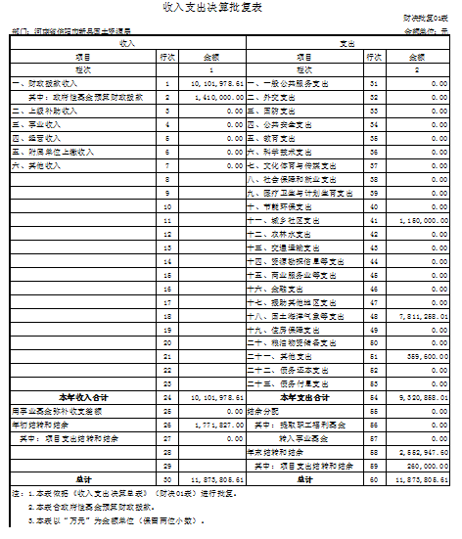

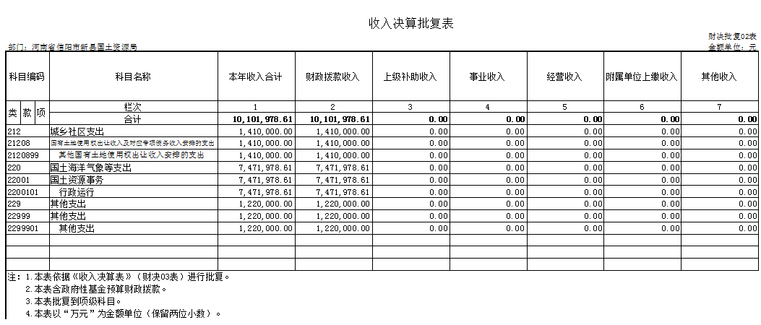
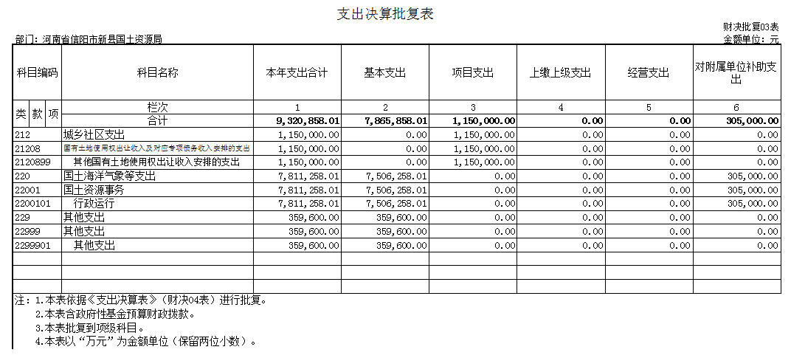

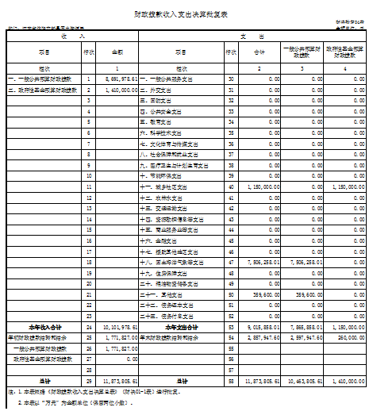

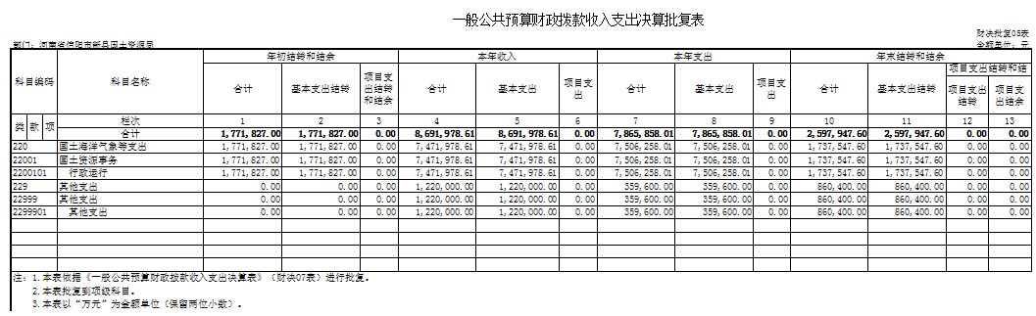

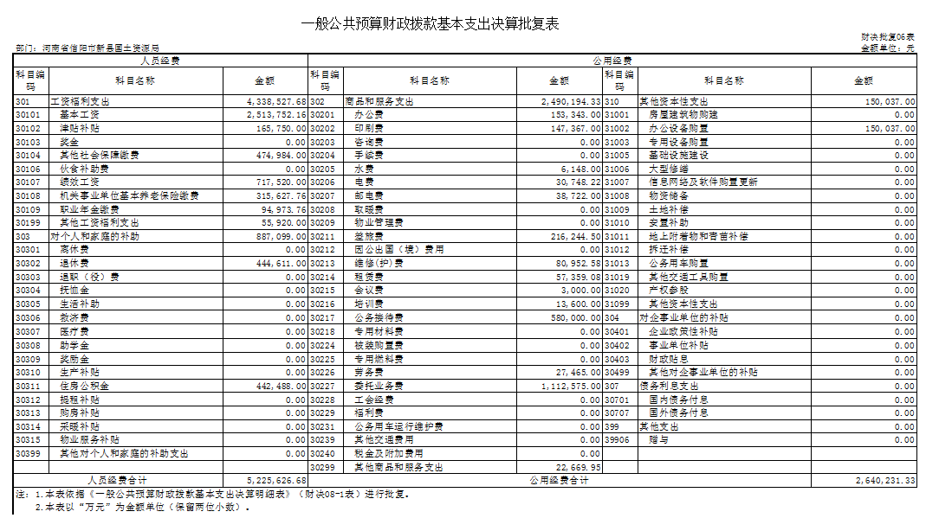

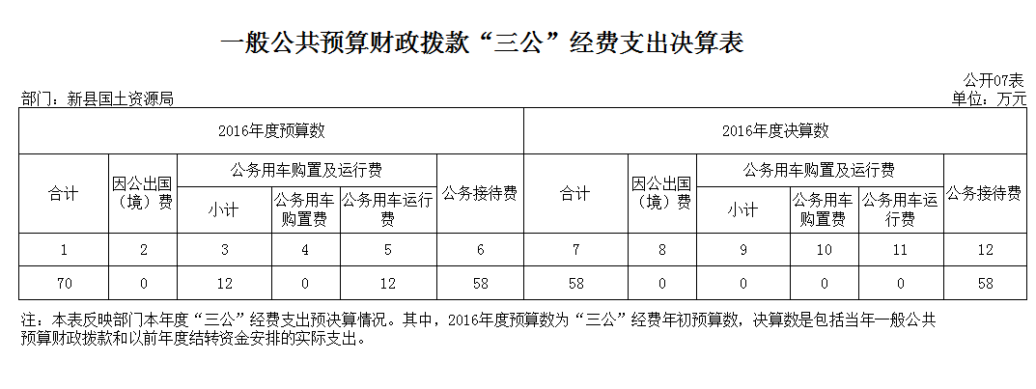

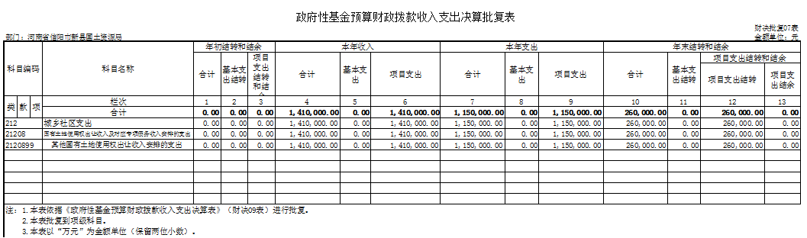

第三部分
新县国土资源局
2016年度部门决算情况说明

- 关于收入支出决算总体情况说明
我单位2016年度年末决算财政拨款共计1010.20万元，支出932.09万元。与2015年相比，收入总计减少1061.21万元，同比下降51.23%；支出减少962.14万元，同比下降50.79%。
- 关于收入决算情况说明
2016年度收入合计1010.20万元，其中：财政拨款收入1010.20万元，占100%。
- 关于支出决算情况说明
2016年度支出合计932.09万元，其中：其中基本支出786.59万元，占84.38%；项目支出115万元，占12.33%；对附属单位的补助支出30.5万元，占3.29%。
- 关于财政拨款收入支出决算总体情况说明
2016年财政拨款收支总决算。与2015年相比，财政拨款收入总计减少53.21万元，下降5.77%。；支出总计各减少992.64万元，下降52.4%。
- 关于一般公共预算财政拨款支出决算情况说明
- 财政拨款支出决算总体情况。
2016年一般公共预算财政拨款支出786.59万元，占支出合计的100%。与2015年相比，一般公共预算财政拨款支出增加41.36万元，增长5.55%。
- 财政拨款支出决算结构情况。
2016年度一般公共预算财政拨款支出786.59万元，主要用于以下方面：一般公共服务（类）支出786.59万元，占100%。
- 财政拨款支出决算具体情况。
2016年度一般公共预算财政拨款支出年初预算为816.07万元，支出决算为786.59万元，完成年初预算的96.39%。决算数小于预算数的主要原因：压缩开支。
- 关于一般公共预算财政拨款基本支出决算情况说明
2016年一般公共预算财政拨款基本支出815.57万元，其中：人员经费656.07万元，主要包括：基本工资、津贴补贴、绩效工资、社保缴款、其他；公用经费159.5万元，主要包括：办公费、会议费、差旅费、水电费、其他费用、其他资本性支出、三公经费。
- 关于一般公共预算财政拨款“三公”经费支出决算情况说明
2016年度“三公”经费财政拨款支出预算为58万元，支出决算为58万元，完成预算的100%，其中：无因公出国（境）费支出；无公务用车购置及运行费支出；公务接待费支出决算为58万元，完成预算的100%。主要用于来客接待。2016年度共接待来访团组1950个。
- 关于政府性基金预算财政拨款支出决算情况说明
2016年度无政府性基金预算财政拨款支出年初预算，支出决算为115万元。主要用于土地变更调查、土地评估入测绘费用、永久基本农田规划和土地利用总体规划费用、新县矿产资源规划第三轮修编费用、地质灾害矿山治理工作经费等项目。其中土地变更调查、土地评估入测绘费用、永久基本农田规划和土地利用总体规划费用、新县矿产资源规划第三轮修编费用、地质灾害矿山治理工作经费等项目年末结转数额较大，主要原因：项目未完成下年度继续实施。
- 其他重要事项的情况说明
- 机关运行经费支出情况。
2016年度机关运行经费支出249.02万元，比2015年增加83.58万元，增长50.52%。
- 政府采购支出情况。
2016年度政府采购支出总额15.90万元，其中：政府采购货物支出15.90万元。授予中小企业合同金额15.9万元，占政府采购支出总额的100%。
- 国有资产占用情况。
2016年期末，新县国土资源局共有车1辆（2015年参与车改，该车已上缴处置，截至2016年12月31日还未下账）。

第四部分 名词解释
- 财政拨款收入：是指省级财政当年拨付的资金。
- 事业收入：是指事业单位开展专业业务活动及辅助活动所取得的收入。
- 经营收入：指事业单位在专业业务活动及其辅助活动之外开展非独立核算经营活动取得的收入。
- 其他收入：指除上述“财政拨款收入”、“事业收入”、“事业单位经营收入”、“经营收入”等以外的收入。主要是按规定动用的售房收入、存款利息收入等。
- 用事业基金弥补收支差额：指事业单位在当年的“财政拨款收入”、“事业收入”、“经营收入”、“其他收入”不足以安排当年支出的情况下，使用以前年度积累的事业基金（事业单位当年收支相抵后按国家规定提取、用于弥补以后年度收支差额的基金）弥补本年度收支缺口的资金。
- 年初结转和结余：指以前年度尚未完成、结转到本年按有关规定继续使用的资金。
- 一般公共服务（类）财政事务（款）行政运行（项）用于保障机构正常运行、开展日常工作的基本支出。
- 一般公共服务（类）财政事务（款）一般行政管理事务（项）：行政单位及参照公务员法管理的事业单位开展财政立法、决算编审、资产产权管理等未单独设置项级科目的专门性财政管理工作的项目支出。
- 结余分配：指事业单位按规定提取的职工福利基金、事业基金和缴纳的所得税，以及建设单位按规定应交回的基本建设竣工项目结余资金。
- 年末结转和结余：指本年度或以前年度预算安排、因客观条件发生变化无法按原计划实施，需延迟到以后年度按有关规定继续使用的资金。
- 基本支出：指为保障机构正常运转、完成日常工作任务而发生的人员支出和公用支出。
- 项目支出：指在基本支出之外为完成特定行政任务和事业发展目标所发生的支出。
- 经营支出：指事业单位在专业业务活动及其辅助活动之外开展非独立核算经营活动发生的支出。
- “三公”经费：纳入中央财政预决算管理的“三公”经费，是指用财政拨款安排的因公出国（境）费、公务用车购置及运行费和公务接待费。其中，因公出国（境）费反映单位公务出国（境）的国际旅费、国外城市间交通费、住宿费、伙食费、培训费、公杂费等支出；公务用车购置及运行费反映单位公务用车车辆购置支出（含车辆购置税）及租用费、燃料费、维修费、过路过桥费、保险费、安全奖励费用等支出；公务接待费反映单位按规定开支的各类公务接待（含外宾接待）支出。
- 机关运行经费：为保障行政单位（含参照公务员法管理的事业单位）运行用于购买货物和服务的各项资金，包括办公及印刷费、邮电费、差旅费、会议费、福利费、日常维修费、专用材料及一般设备购置费、办公用房水电费、办公用房取暖费、办公用房物业管理费、公务用车运行维护费以及其他费用。

